
UNIVERSIDADE FEDERAL DE PERNAMBUCO
PÓS-GRADUAÇÃO EM SAÚDE DA CRIANÇA E DO ADOLESCENTE

Disciplina: Tecnologias da Informação na Educação em Saúde
Alunos: Jackeline Diniz e Viviane dos Santos

CENÁRIO PRÁTICO DE EDUCAÇÃO E SAÚDE
Instrução mediada por computador

Descrição do cenário:
Central de Transplantes . CyberCoffe Free
Público alvo: Profissionais de saúde

Faixa etária: indefinida
Descrição do software sugerido: (nome, classificação, proposta, endereço de acesso)

Software: Liver Transplantation App

Categoria
- Software Educacional
- Subcategoria Saúde e Condição Física.

Segundo o próprio fabricante:
Neste aplicativo, você pode facilmente acessar resumos de artigos, notícias, eventos futuros e conteúdo livre sobre Transplante de Fígado. Com acesso a uma variedade de tópicos incluindo: imunologia, hepatite crônica, hepatite viral, cirrose, doenças genéticas e metabólicas hepáticas e suas complicações, câncer de fígado, técnicas cirúrgicas e metabolismo de drogas, você pode criar uma lista de leitura adaptada aos seus interesses próprios. É simples e fácil de navegar e apresenta uma experiência de leitura otimizada do seu celular, acesso em tempo real as últimas informações de transplante de fígado, incluindo resumos de artigos, orientações, eventos futuros. O aplicativo não precisa de atualização.

http://download.cnet.com/Liver-Transplantation-App/3000-2129_4-75584550.html?tag=rb_content;contentBody

Imagens da interface da ferramenta de software: (apresentar algumas imagens representativas da interface da ferramenta)
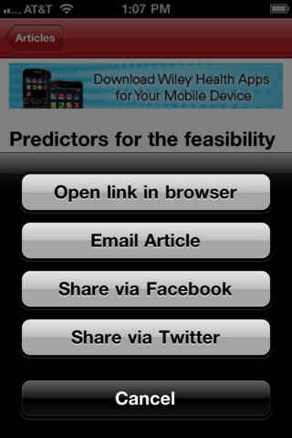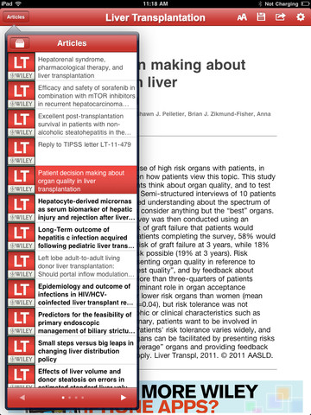
Não se trata de um software livre.
Objetivos pedagógicos: Promover experiências educativas e sociais com real significação para os profissionais.

Metodologia: Consulta, Acesso e troca de experiências

Papel do professor no cenário: (atividades, postura, papel)
O professor pode agir basicamente como um mediador, uma vez que nesse tipo de espaço , não há lugar para exercer um papel centralizador das informações e do conhecimento. Ensino - aprendizagem estão intimamente ligados e todos os participantes, professores ou alunos, tem um papel significante no processo.

Forma de participação do aluno: ( Local, tipo de acesso, como desempenhará as atividades)
Acesso ao software em computador/Android a ser disponibilizado com essa proposta.

Avaliação: (como será avaliado o desempenho do aluno nas atividades previstas no cenário)
Assiduidade, Frequência e participação em discussões propostas fora ambiente de acesso. Fóruns, chats, Blogs.

Vantagens na utilização do software: (pedagógicas, para o cenário em questão)
A principal vantagem é a praticidade, mas aliar um ambiente de aprendizagem em um espaço não tão “formal”, pode ser bastante atraente para adesão dos profissionais.

Limitações da ferramenta de software: (Limitações que podem ser impostas pelo uso da ferramenta).
As limitações podem decorrer do fato do software ser em outra língua (barreira da comunicação). Outra questão é que, como a proposta de ensino é bastante autônoma, ou seja, é o aluno que faz a consultas, leituras e acesso ao conteúdo do software, isso pode ser um limitante de eficiência, já que muitos alunos estão acostumados com a proposta de ensino bancário (transmissão).

As práticas educativas em saúde através da tecnologia têm estado presentes no cotidiano dos profissionais de saúde e dos usuários dos serviços de saúde, porém, não têm conseguido, via de regra, gerar grandes transformações, que tenham impacto no modo de vida da população, em suas condições de saúde e na construção de sua cidadania (Cocco,1999). O processo educativo deve ser de qualidade, garantir uma relação significativa entre o profissional e a clientela, procurando, dessa forma, assistir, adequadamente, aos educandos, visando a um aprendizado satisfatório, assim como estimular o educador (profissional) de saúde acerca da utilização de práticas educativas condizentes com a realidade da clientela.

Sugestões de outras ferramentas similares: (identificar outras ferramentas de software que poderiam ser utilizadas no cenário)
Esse mesmo site apresenta vários outros softwares na área de saúde
Referências:
COCCO MIM. Práticas educativas em saúde e a construção do conhecimento emancipatório. In: Bagnato MHS, Cocco MIM, Sordi MRL, organizadoras. Educação, saúde e trabalho: antigos problemas, novos contextos, outros olhares. Campinas (SP): Alínea; 1999. p.63-70.
GIRAFFA, L. M. M. (1999) Uma Arquitetura de Tutor utilizando Estados Mentais. Tese (Doutorado em Ciência da Computação). Porto Alegre, RS, Universidade Federal do Rio Grande do Sul . UFRGS.
.
RAMOS, Edla. O Fundamental na Avaliação da Qualidade do Software Educacional .Florianópolis, UFSC, Laboratório de Software Educacional – EDUGRAF, 1999.

Encontramos outros softwares na área de transplante:

O Software EpHLA – Não vimos proposta educativa. Mais voltado para a área de assistência

Outra ferramenta foi:

Um portal de ensino a distancia em saúde
http://www.inovapar.com.br/index.php?option=com_content&view=article&id=9&Itemid=3

Softaware com outros temas:

Software educativo sobre diabetes mellitus para profissionais de saúde - http://www.scielo.br/pdf/rlae/v11n1/16566.pdf

